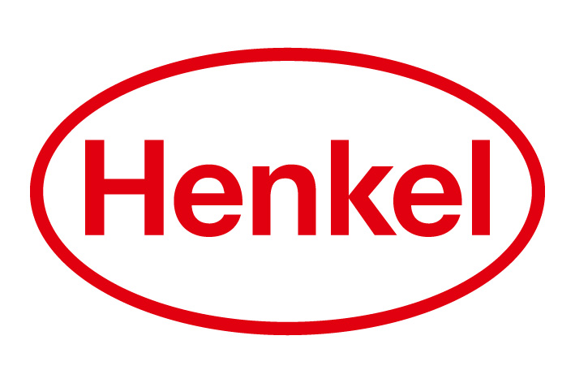Mai 2018

**Inspirationen aus Fernost: fantastische Waschmittel-Düfte**

**Weißer Riese Aromatherapie**

**Weißer Riese Aromatherapie beschreitet neue Duft-Wege aus verschiedenen aromatischen Blütenessenzen. Die Varianten Malaysische Orchidee & Sandelholz als Color Gel sowie Lavendel der Provence als Universal Gel umgeben die Wäsche mit einem einzigartigen Duft.**

Der typische Familienalltag stellt seine Mitglieder immer wieder vor neue Herausforderungen. Das gilt auch für die Wäscheberge, die sich häufig bis zum Ende der Woche zu schwindelerregenden Höhen aufstapeln können. Mit Weißer Riese Aromatherapie gibt es jetzt ein Waschmittel, das nicht nur ergiebig ist und es mit jedem Wäscheberg aufnehmen kann, sondern das mit seinen neuen Duftkompositionen die Wäsche zu einem fantastischen Aromatherapie-Erlebnis macht. Das Ergebnis: herrlich frische Wäsche mit einzigartigem Duft.

Weißer Riese Aromatherapie ist ab sofort in der Packungsgröße 50 Waschladungen im Handel verfügbar.

Verwendete Sammelbezeichnungen wie Konsumenten, Verbraucher, Mitarbeiter, Manager, Kunden, Teilnehmer oder Aktionäre sind als geschlechtsneutral anzusehen. Die Produktnamen sind eingetragene Marken.

Fotomaterial finden Sie im Internet unter <http://news.henkel.at>.

Die Henkel Central Eastern Europe (CEE) mit Sitz in Wien trägt die Verantwortung für 32 Länder in Mittel- und Osteuropa sowie in der Region Zentralasien-Kaukasus. Das Unternehmen hält eine führende Marktposition in den Geschäftsbereichen Laundry & Home Care, Adhesive Technologies und Beauty Care. In Österreich gibt es Henkel-Produkte seit 131 Jahren. Am Standort Wien wird seit 1927 produziert. Zu den Top-Marken von Henkel in Österreich zählen Blue Star, Cimsec, Fa, Loctite, Pattex, Persil, Schwarzkopf, Somat und Syoss.

Henkel verfügt weltweit über ein ausgewogenes und diversifiziertes Portfolio. Mit starken Marken, Innovationen und Technologien hält das Unternehmen mit seinen drei Unternehmensbereichen führende Marktpositionen – sowohl im Industrie- als auch im Konsumentengeschäft: So ist Henkel Adhesive Technologies globaler Marktführer im Klebstoffbereich. Auch mit den Unternehmensbereichen Laundry & Home Care und Beauty Care ist das Unternehmen in vielen Märkten und Kategorien führend. Henkel wurde 1876 gegründet und blickt auf eine über 140-jährige Erfolgsgeschichte zurück. Im Geschäftsjahr 2017 erzielte Henkel einen Umsatz von 20 Mrd. Euro und ein bereinigtes betriebliches Ergebnis von rund 3,5 Mrd. Euro. Allein Loctite, Schwarzkopf und Persil, die jeweiligen Top-Marken der drei Unternehmensbereiche, erzielten dabei einen Umsatz von   
6,4 Mrd. Euro. Henkel beschäftigt weltweit mehr als 53.000 Mitarbeiter, die ein vielfältiges Team bilden – verbunden durch eine starke Unternehmenskultur, einen gemeinsamen Unternehmenszweck und gemeinsame Werte. Die führende Rolle von Henkel im Bereich Nachhaltigkeit wird durch viele internationale Indizes und Rankings bestätigt. Die Vorzugsaktien von Henkel sind im DAX notiert. Weitere Informationen finden Sie unter [www.henkel.de](http://www.henkel.de).

Kontakt Mag. Michael Sgiarovello Daniela Sykora

Telefon +43 (0)1 711 04-2744 +43 (0)1 711 04-2254

Telefax +43 (0)1 711 04-2650 +43 (0)1 711 04-2650

E-Mail michael.sgiarovello@henkel.com [daniela.sykora@henkel.com](mailto:daniela.sykora@henkel.com)